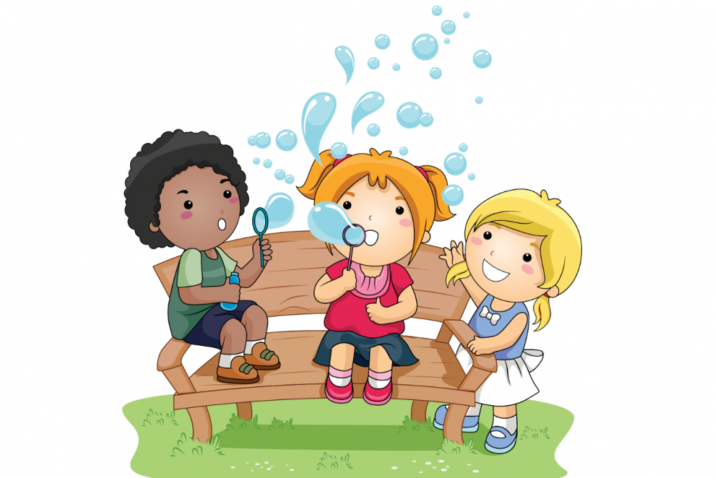

**Развитие речевого дыхания у детей**

**Памятка № 2**

     Дети имеют нарушения речевого дыхания различной степени выраженности. Это связано с недостатками моторного развития. Зажатость или общая несогласованность работы мышц препятствуют формированию нормального речевого выдоха и постановке звуков.

        Первоначально проводится работа над развитием длительного выдоха без участия речи. При этом важно следить за тем, чтобы дети не поднимали плечи, излишне не напрягали мышцы дыхательного аппарата, чтобы выдох был плавным, постепенным, длительным.

**Дыхательная гимнастика без использования игровых приемов**

• Ребенок делает вдох - выдох (рот при этом закрыт), попеременно зажимая то одну, то другую ноздрю.

• Тренировка носового выдоха. Ребенок глубоко вдыхает и длительно выдыхает через нос. Рот при этом закрыт.

• Тренировка ротового выдоха. Ребенок вдыхает и выдыхает через рот (ноздри ребенка можно закрыть пальцами на начальном этапе выполнения данного упражнения).

• Вдох через нос, длительный выдох через рот. Необходимо следить, чтобы

   ребенок не поднимал плечи и не  напрягался.

• Вдох через рот, выдох через нос.

***Рекомендации родителям***

•Длительность выполнения данных  упражнений около 5 минут.

• Упражнения выполняются в положении стоя в естественной позе, не напрягаясь.

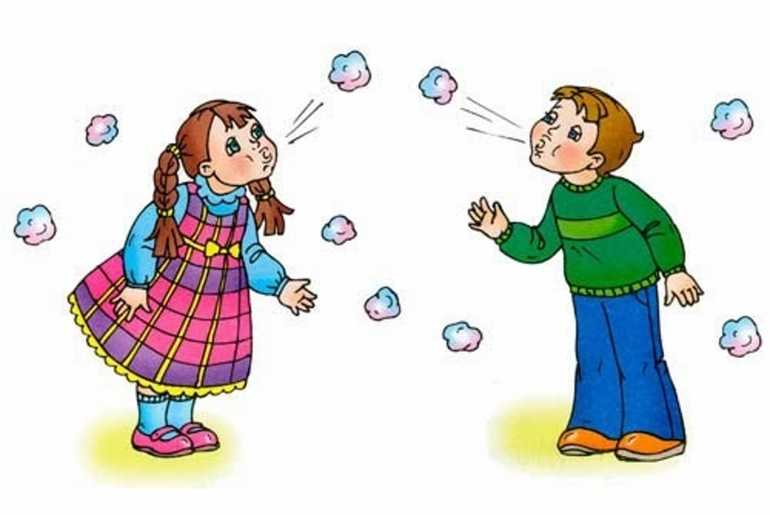

**Дыхательная гимнастика с использованием игровых приемов**

• « Футбол»- из кусочка ваты скатайте шарик. Это мяч. Ворота - два кубика или карандаша. Ребенок дует на «мяч», пытаясь «забить гол». Вата должна оказаться между кубиками.

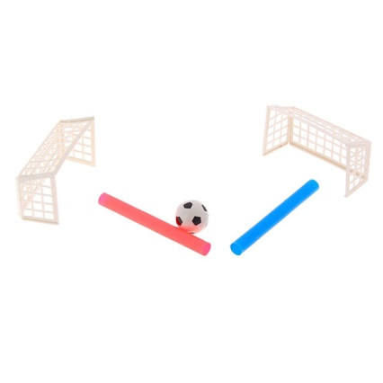

• «Листопад»- вырежьте из тонкой цветной  бумаги осенние листья. Предложите ребенку устроить листопад дома, сдувая листочки с ладони.

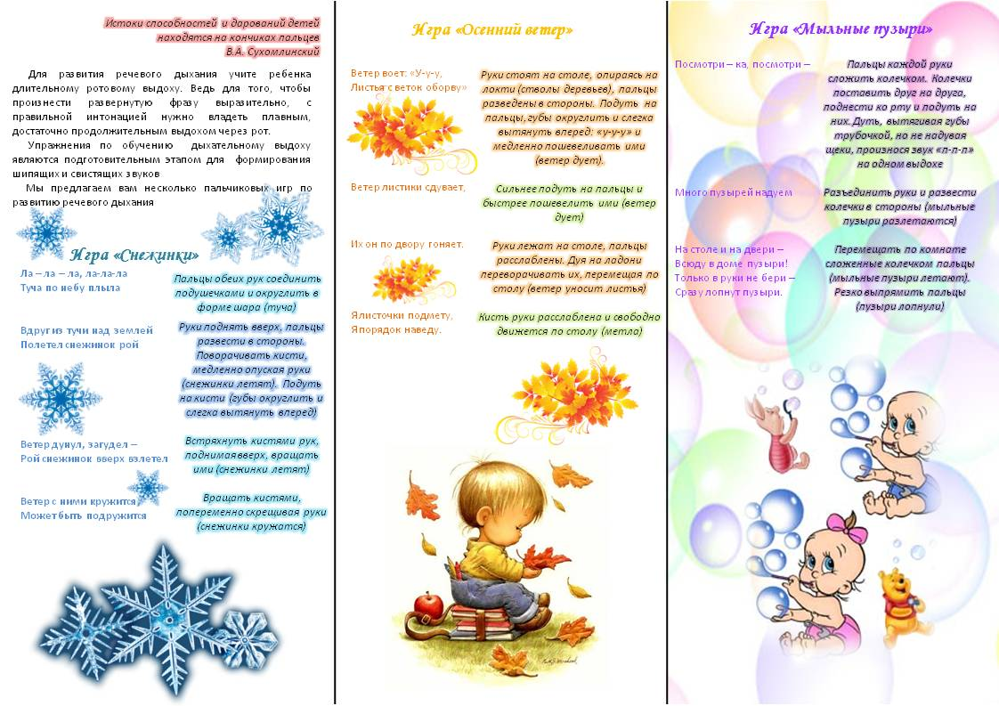

• «Живые предметы»- возьмите любой карандаш. Положите его на ровную поверхность. Предложите ребенку плавно подуть на карандаш. Предмет покатится по направлению воздушной струи.

• «Задуй свечу»- предложите ребенку задуть горящую свечу. Необходимо следить за плавностью выдоха и его достаточной интенсивностью.

• «Ветряная мельница»- для этой игры  необходима игрушка- мельница из

   песочного набора или вертушка. Ребенок дует на лопасти игрушки, взрослый сопровождает его действия стихотворным  текстом:

          Ветер, ветер, ты могуч,

          Ты гоняешь стаи туч!

• «Снегопад»- сделайте снежинки из ваты  (рыхлые комочки). Предложите ребенку устроить снегопад дома. Положите «снежинку» на ладошку ребенку. Пусть он правильно сдует ее.

       Снег, снег кружится,

       Белая вся улица!

       Собрались мы в кружок,

       Завертелись как снежок.

• «Бабочка»- вырежьте из бумаги несколько бабочек. К каждой бабочке привяжите нитку на уровне лица ребенка. Произнесите с ним русскую народную поговорку:

        Бабочка-коробочка,

        Полети на облачко,

        Там твои детки-

        На березовой ветке!

  Затем предложите подуть на бабочку длительным плавным выдохом, «чтобы она полетела».

• «Кораблик»- пуская бумажный кораблик в тазу с водой, объясните ребенку, что для того, чтобы кораблик двигался, на него нужно дуть плавно и длительно. Заканчивая игру, произнесите вместе с ним:

         Ветер, ветерок,

         Натяни парусок!

         Кораблик гони

         До Волги- реки!

• «Шторм в стакане» - для игры необходима соломинка для коктейля и стакан с водой. Посередине широкого языка кладется соломинка, конец которой опускается в стакан с водой. Ребенок дует через соломинку, чтобы вода забурлила. Следите, чтобы щеки не надувались, а губы были неподвижны.

• «Чей пароход гудит лучше?»- для игры необходимы стеклянные пузырьки.

   Взрослый один пузырек берет себе, а другой дает ребенку. Взрослый показывает, как можно погудеть в пузырек. Надо слегка высунуть кончик языка так, чтобы он касался края горлышка, пузырек касается подбородка. Струя воздуха должна быть длительной и идти посередине языка. После показа взрослый предлагает изобразить гудок ребенку. Если гудок не получается значит ребенок не соблюдает одно из данных требований.

***Рекомендации родителям***

• Воздух необходимо набирать через нос, плечи не поднимать.

• Выдох должен быть длительным, плавным.

• Необходимо следить, чтобы не надувались щеки (на начальном этапе можно прижать их ладонями).

• Упражнения можно выполнять как в положении сидя, так и стоя.

Не переусердствуйте! Достаточно 3-5 повторений. Многократное выполнение дыхательных  упражнений может привести к головокружению.

• Через несколько занятий усложняйте упражнения: во время выдоха пусть язык лежит на нижней губе.

Речевое дыхание - основа звучащей речи, источник образования звуков, голоса.